Speiseplan KW 51
15.12. - 19.12.2025
MO | Schöberlsuppe  Überbackene Gemüsefleckerl mit Salat  Obst | A L C (4)  A G (6) | Legende Allergene und Herkunft von Zutaten:  Ei (C) Erdnuss (E) Fisch (D) Gluten (A) Krebs [B] Lupinen [P] Milch [G] Schalenfrüchte [H] Sellerie [L] Senf (M) Sesam [N] S02-Schwefel [O] Soja [F] Weichtiere [R]  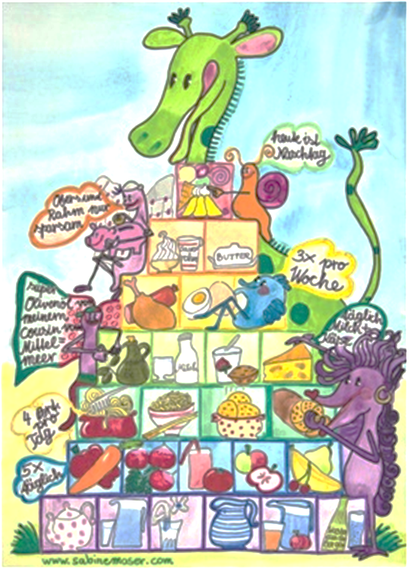  ① Rindfleisch 95% AUT 5% EU ② Schweinefleisch 95% AUT 5% EU 3 Geflügel 75% AUT 25% EU ④ Eier 90% AUT 10% EU ⑤ Milch 95% AUT 5% EU (6) Milchprodukte 80% AUT 20% EU
DI | Zucchinicremesuppe  Gulasch mit Spiralnudeln und Chinakohlsalat  Früchtekuchen | A (1)  A C (4)
MI | Buchstabensuppe  Pizza – Schinkel – Strudel mit Tzaziki  Obst | A L  A G C M (2,4,6)
DO | Mozzarella mit Tomaten und Baguette  Wiener Schnitzel mit Petersilerdäpfel und grünem Salat  Topfen – Frucht – Creme | G A (6)  A G C M (2,4,5)  G (6)
FR | Tomatensuppe  Reisauflauf mit Kompott  Brot mit Aufstrich | A G C (4,5)  G A

Änderungen vorbehalten

